# Configurasi

1. Email Pribadi

|  |  |  |
| --- | --- | --- |
| No | Address | Link |
|  | p-siti.rachmah@bukitmakmur.com | buma123!@# |
|  | dian.heryana@bukitmakmur.com | aman12345!@#$% |

1. Link dev dan uat

|  |  |  |
| --- | --- | --- |
| No | Address | Link |
|  | Dev | <https://bspace-dev.bukitmakmur.com/> |
|  | UAT | <https://bspace-uat.bukitmakmur.com/> |
|  | ipchicken | <https://www.ipchicken.com/> |
|  | VS | <https://buma.visualstudio.com/> |

1. DBConnection MS SQL

|  |  |  |
| --- | --- | --- |
| No | Address | Link |
| 1 | Dev | bspace-dev-sql-001.database.windows.net  DBAdmin  P@ssw0rd_2020 |

|  |  |  |  |  |  |
| --- | --- | --- | --- | --- | --- |
| No | Server | User | Password | Environment | Project |
| 1 | 172.16.0.20 | programmer | programmer | DEV | Bspace |
| 2 | 172.16.39.73 | be_solution | Buma123!@# | UAT | Bspace & Digiman |
| 3 | 172.16.36.22 | bspaceapps  ehmschat | ZGJykVgXCR6v  *(K7ftBisAAmG0tZbQm)* | PRD | Bspace |

DBConnection PostgreSQL

|  |  |  |  |  |  |
| --- | --- | --- | --- | --- | --- |
| No | Server | User | Password | Environment | Project |
| 1 | PostgreSQL 13 | master | 123456789 | Local | Local |
| 2 | PostgreSQL 13 | postgres | bukitmakmur12!@ | Local | Local |
| 3 | bspace-dev-pgsql-001 | techsol | eCf6XzgRX5HSzrXSoxM9zFyeCvGUjG | Dev | connection stringpsql "host=bspace-dev-pgsql-001.postgres.database.azure.com port=5432 dbname={your_database} user=pgsqladmin@bspace-dev-pgsql-001 password={your_password} sslmode=require" |
|  |  |  |  |  | [Yesterday 5:50 PM] Dian Heryana  host: bspace-dev-pgsql-001.postgres.database.azure.comusername: techsol@bspace-dev-pgsql-001.postgres.database.azure.com |

# Akses DB Ke Link Dev

1. Query

Melakukan update email

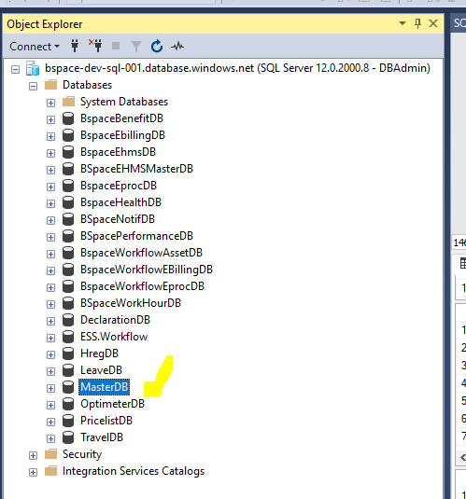

|  |
| --- |
| select a.*  -- update a set a.email = 'p-siti.rachmah@bukitmakmur.com', a.adaccount = 'BUKITMAKMUR\p-siti.rachmah'  from dbo.General_Master_Employee a  where EmployeeID = 10002130  --cari user group  select a.* from  UserGroup a  join UserGroupMember b on a.GroupID = b.GroupID  where b.EmployeeID in  (select EmployeeID from dbo.General_Master_Employee  where Name in ('Rully Setiyono')) |

1. Link di Bspace

Link utk menambahkan user group adalah : <https://bspace-dev.bukitmakmur.com/MasterDataMatrix/UserGroup> .

setelah ditambahkan, maka nambahkan member sekaligus dengan menu list yg akan diberikan pada role tersebut. Link nya adalah sbb : <https://bspace-dev.bukitmakmur.com/Administration/UserAuthorization>

# Configuurasi pada PostgreSQL

1. Setting postgre (DEV atau UAT)

host: bspace-dev-pgsql-001.postgres.database.azure.com

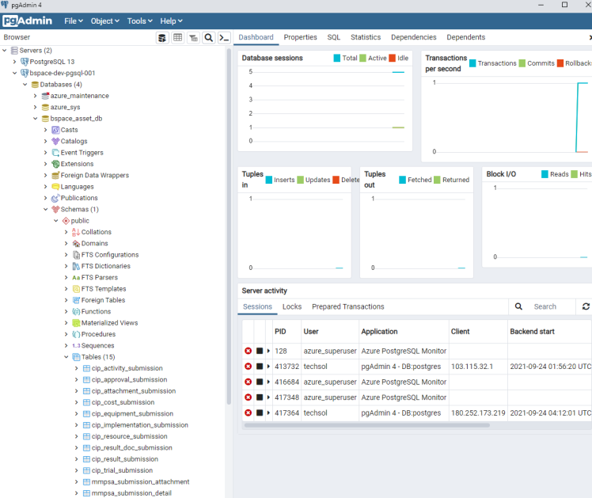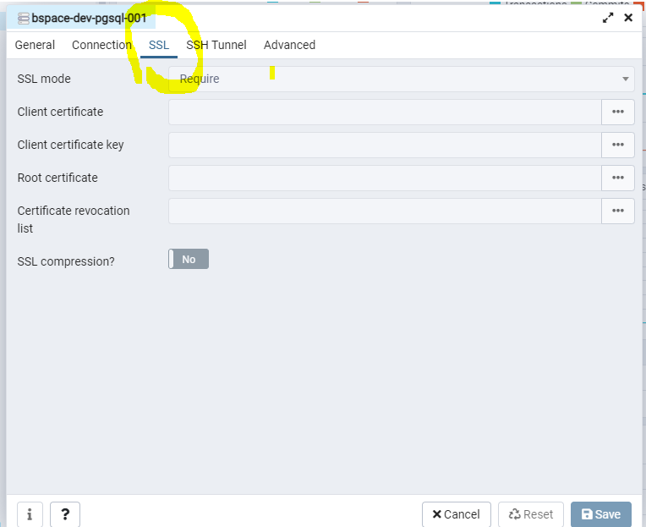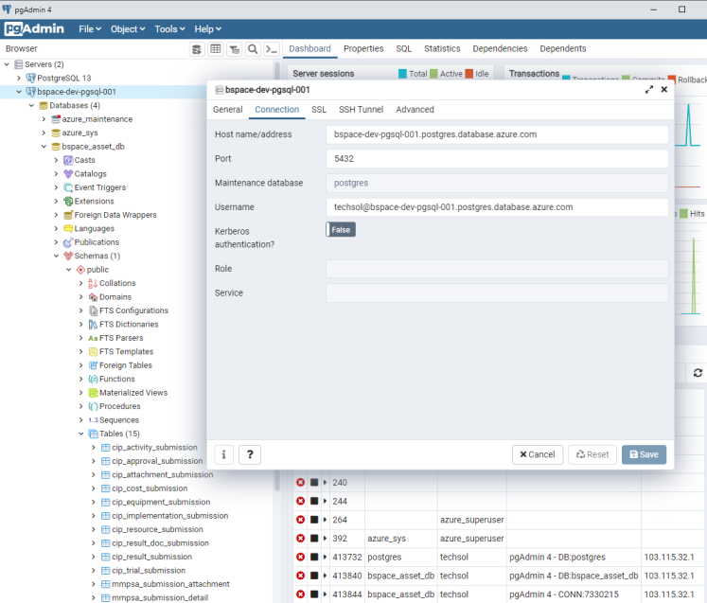username: [techsol@bspace-dev-pgsql-001.postgres.database.azure.com](mailto:techsol@bspace-dev-pgsql-001.postgres.database.azure.com)

# Configurasi pada PostgreSQL

1. Setting SQL (DEV atau UAT)

DBConnection :

bspace-dev-sql-001.database.windows.net

DBAdmin

P@ssw0rd_2020

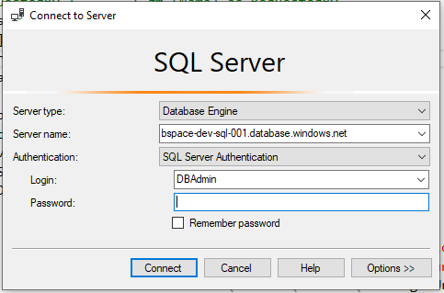 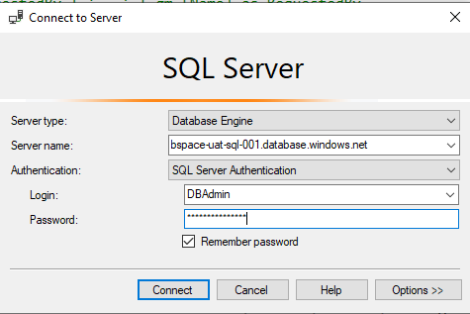

# Solution

1. Clone Repository

SLN yang dilakukan clone

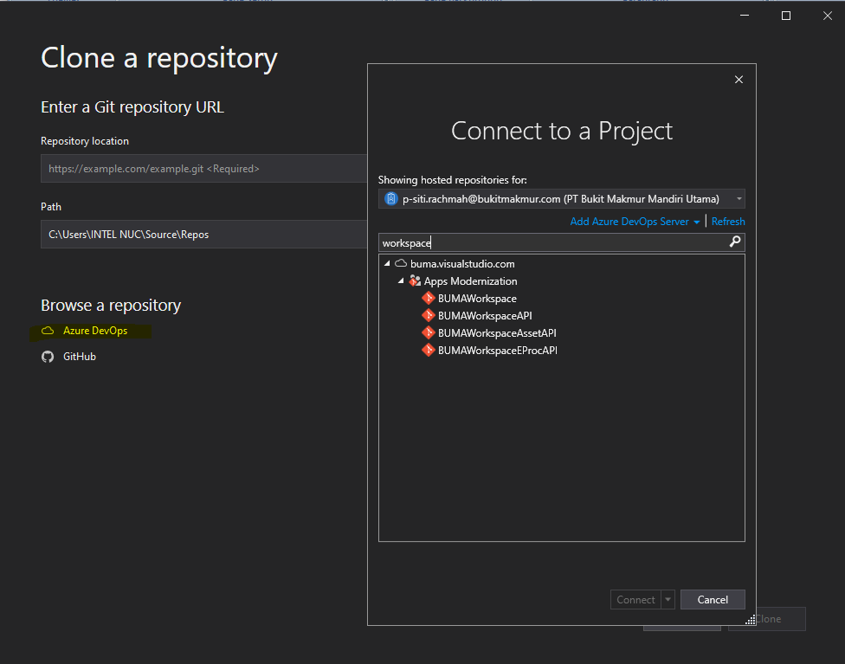

Ada 5 sln yang di clone.

* Workspace

Digunakan untuk sln frontend Bspace.

Branch pull : dev

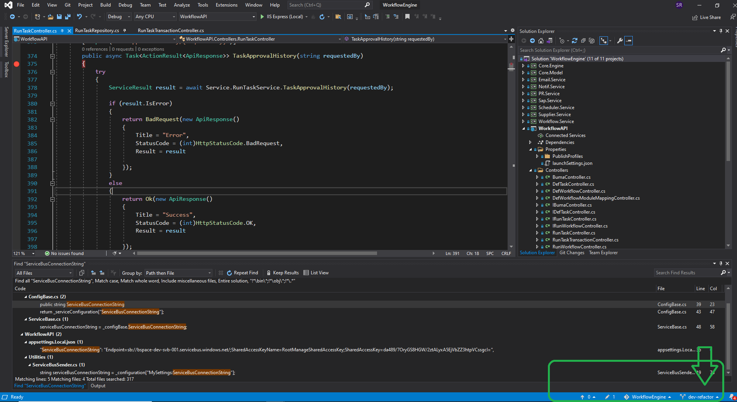

* WorkspaceApi

Digunakan untuk sln backend Bspace khusus API dari database di SQL Server (master)

Branch pull : development

* WorkspaceAssetAPI

Digunakan untuk sln backend Bspace khusus API dari database di postgre.

Branch pull : development.

* WorkflowEngineAsset

Digunakan untuk sln backend Bspace khusus workflow API yg berkolerasi dengan workspace asset api.

Database ada di SQL (BspaceWorkflowAssetDB)

Branch pull : development

* WorkflowEngine

Digunakan untuk sln backend Bspace khusus workflow API yg berkolerasi dengan workspace asset api.

Database ada di SQL (ESS.Workflow)

Branch pull : development

1. Configurasi startup.cs

Pada sln workspace, di startup.cs agar berjalan maka sbb :

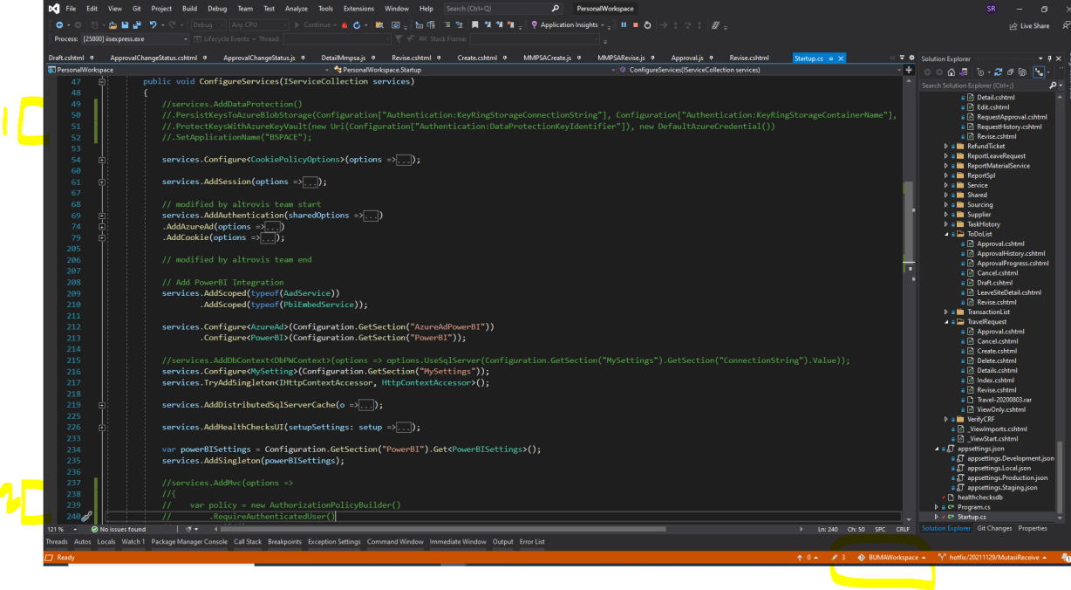

Sedangkan untuk ke-4 sln lain maka setting config sbb :

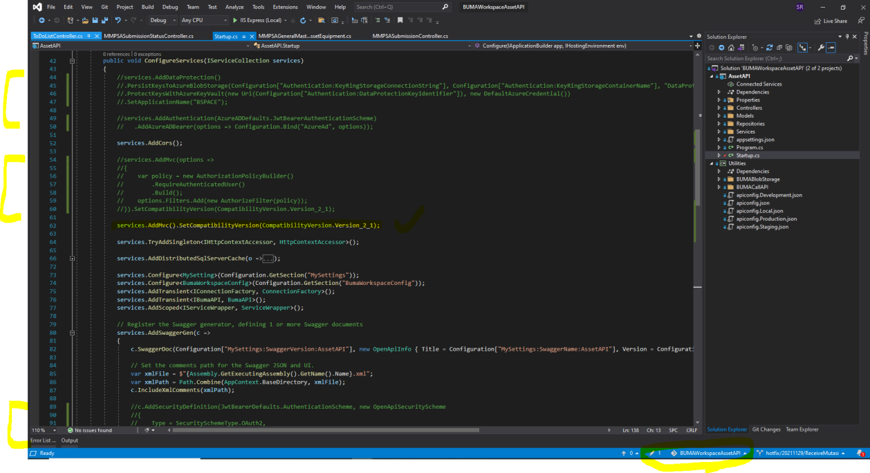

1. Jika file blob tidak bisa running di iis express local,

Jalankan di iis express (bukan iis express local) dengan menambahkan code di appsettings.Development.json

|  |
| --- |
| "MySettings": { "SwaggerEndpoint": { "AssetAPI": "/swagger/v1/swagger.json" }, "SwaggerName": { "AssetAPI": "Asset API" }, "SwaggerVersion": { "AssetAPI": "v1" }, "ConnectionStringAssetAPI": "Server=bspace-dev-pgsql-001.postgres.database.azure.com;Port=5432;Database=bspace_asset_db;UserId=techsol@bspace-dev-pgsql-001;Password=eCf6XzgRX5HSzrXSoxM9zFyeCvGUjG;SSLMode=Require" } |

# GIT.

1. Config git di VS

Pastikan login vs dengan git.

1. Urutan yang dilakukan dengan git :

* Clone
* Pull
* Buat branch -> Melakukan perubahan file.
* Commit
* Push
* Pull request pada link azure

<https://buma.visualstudio.com/Apps%20Modernization/_git/BUMAWorkspace/pullrequests?_a=mine>

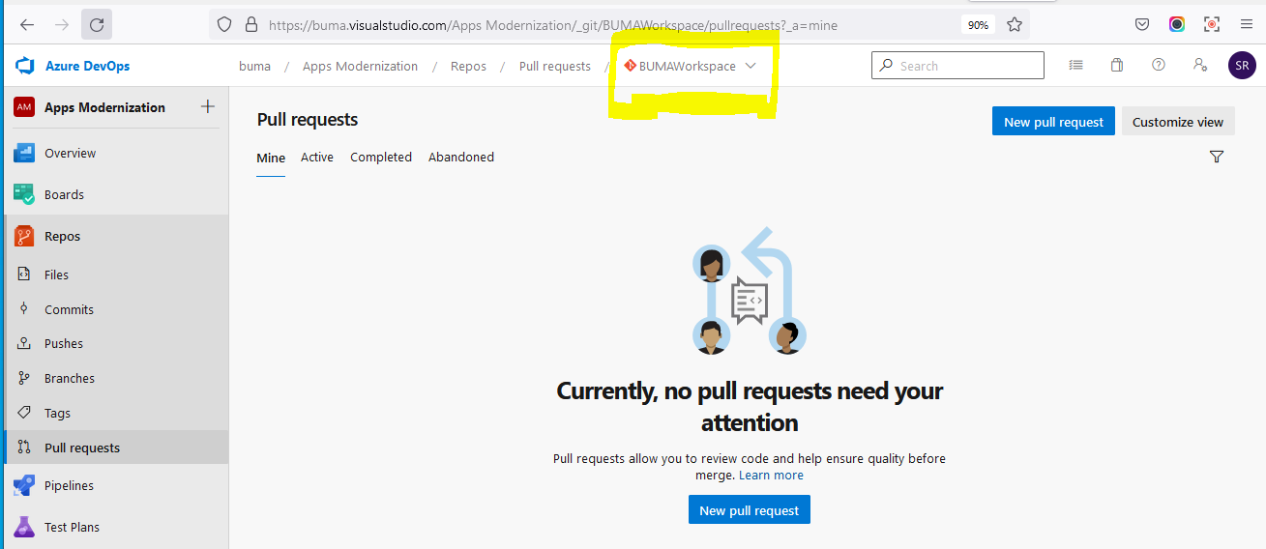

1. Melakukan Merge di git.

Jika terjadi conflict, maka lakukan merge sbb :

* Pastikan branch sudah di local (checkout di hotfix)
* Klik kanan di branch dev (branch seluruh developer saat ini). Klik kanan merge
* Accept merge (checklist yg incoming)
* Commit
* Pastikan versi bump up pilih yg lbh besar.
* Pull lagi dari dev.
* Checkout ke branch local dan lakukan pull, fetch (menghindari ada yg ketinggalan)

(jika version sdh sesuai maka push. Namun jika belum maka +1 dan lakukan commit dengan remarks bump up version dan setelah itu lakukan push).

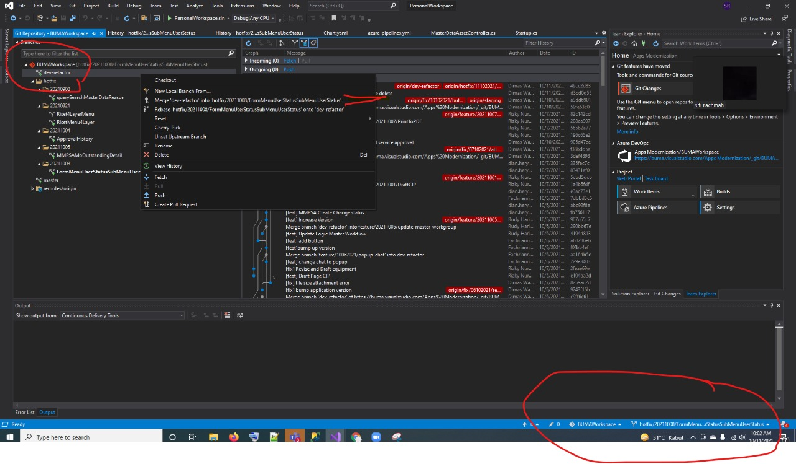

# Catatan Code.

1. Pembuatan sebuah api.

Jika ingin membuat api, yang dibutuhkan adalah fisik table di database, 1 class controller, 1 class model.

-controller

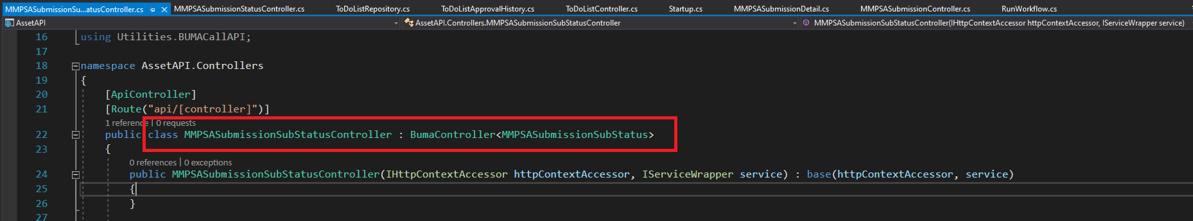

-model

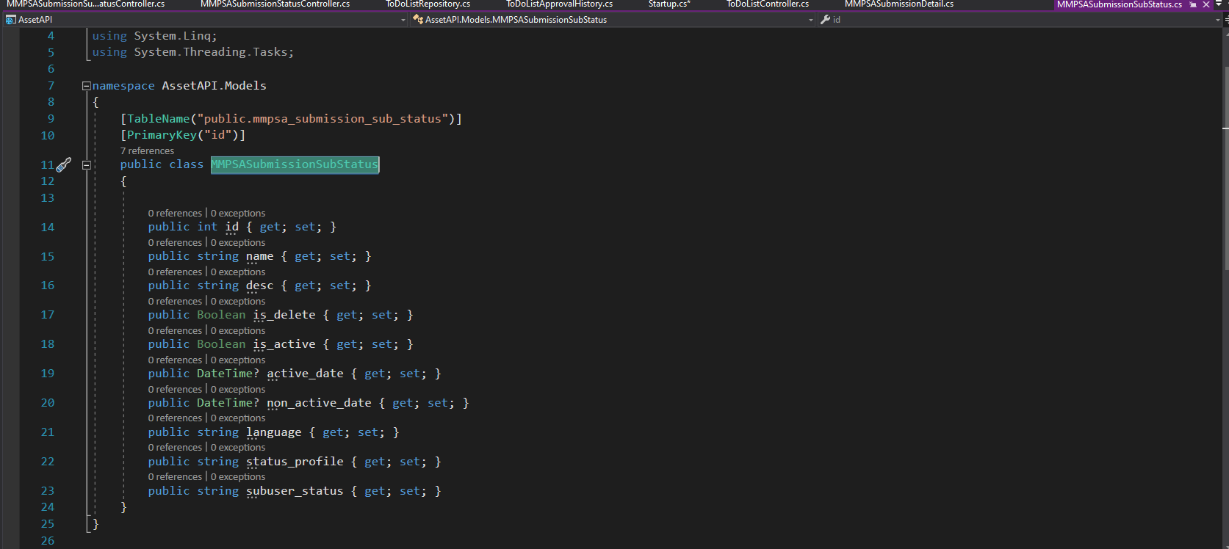

1. Pembuatan upload file

Upload ini pastikan di parameter nya adalah [bodyform] dan param nya list.

Kenapa list? Karena yang dikirim lebih dari 1 file.

Path : **E:\BUMASourceCode\BUMAWorkspaceAssetAPI\AssetAPI\Controllers\MMPSASubmissionSubStatusController.cs**

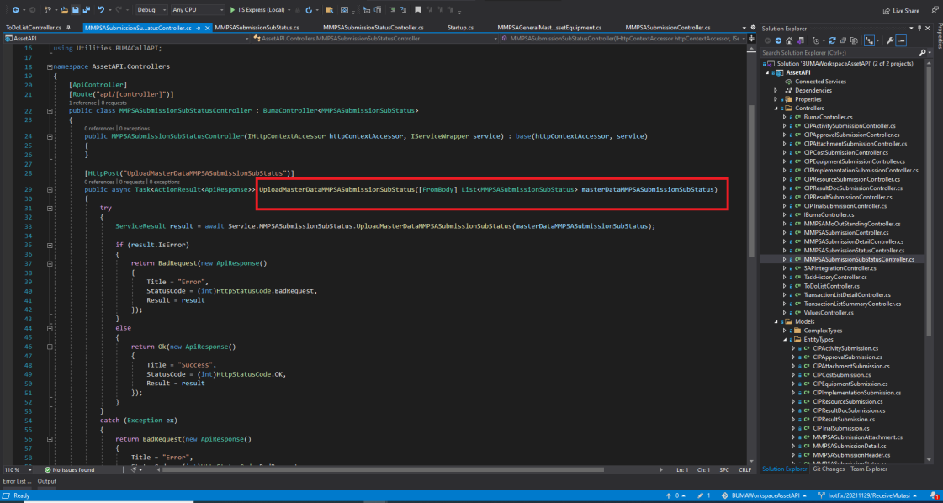

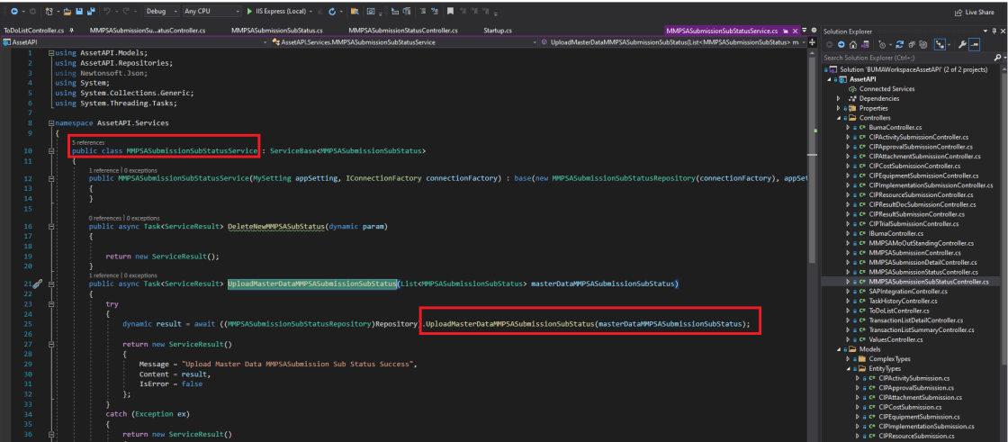

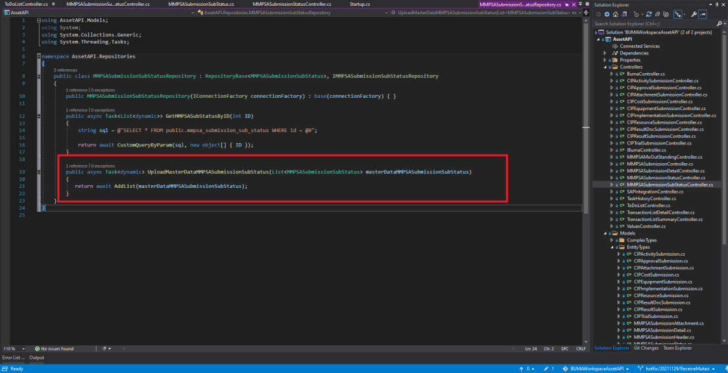

1. Pembuatan gridlist dengan pengambilan column dari sql. Sedangkan source code nya dari postgre.

Case :

Menampilkan 2 column tambahan “aseetnumber” dan “serialnumber”.

2 column ini didapatkan setelah berhasil sync dari SAP.

TABEL SYNC SAP ada di external table di db bworkspaceasset (karna modul ini terkait mmpsa).

* Sync table sap ke sql.
* Ambil nama table yang mau diturunin ke cloud (masterdb)

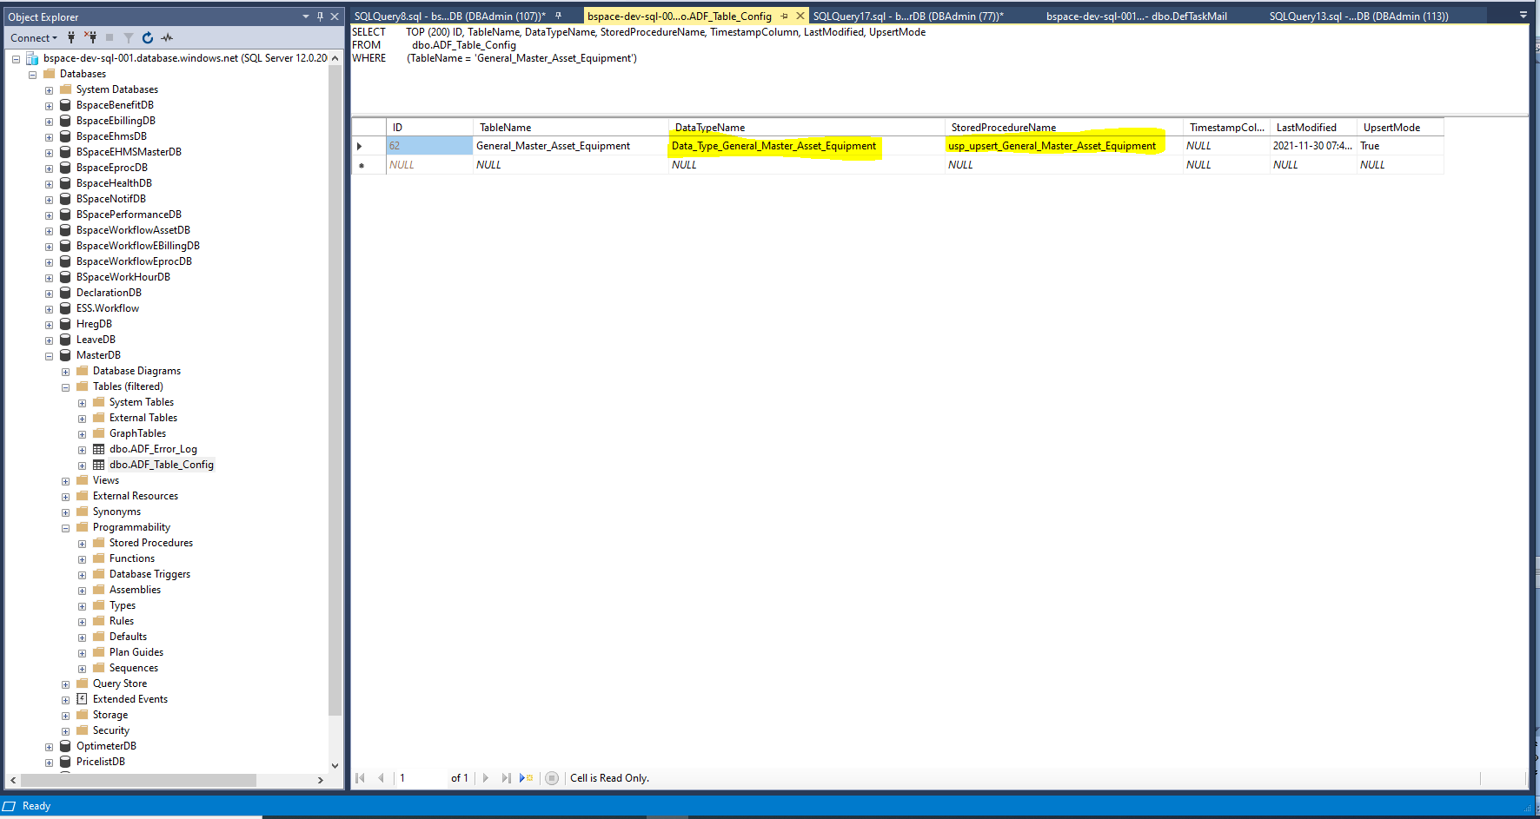

* Membuat datatypename

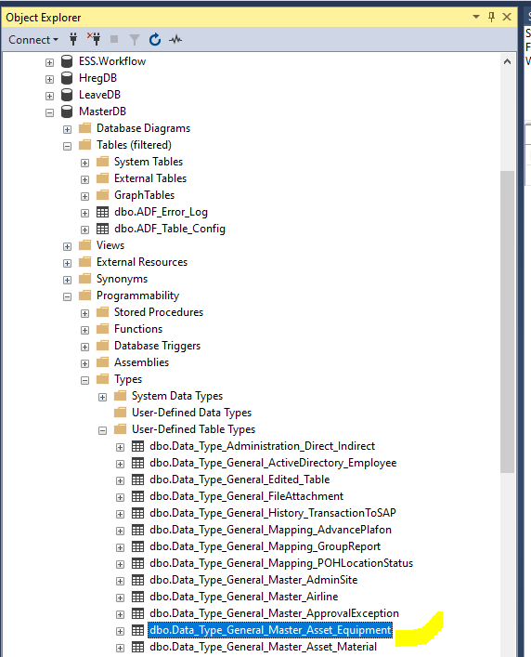

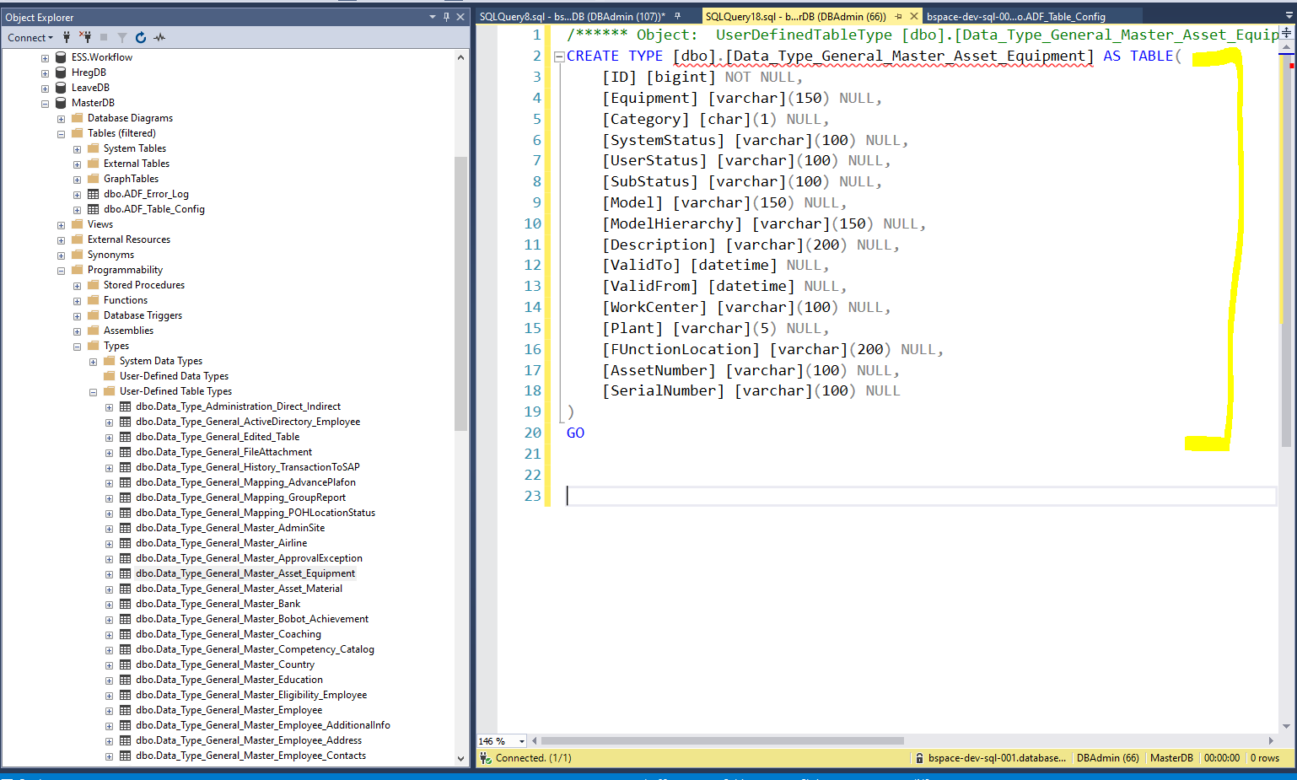

Struktur table didapat dari db HANA server onpremis .20

* Membuat 1 sp untuk eksekusi.

Sp ini isinya sama(hanya melakukan delete table, create, insert)

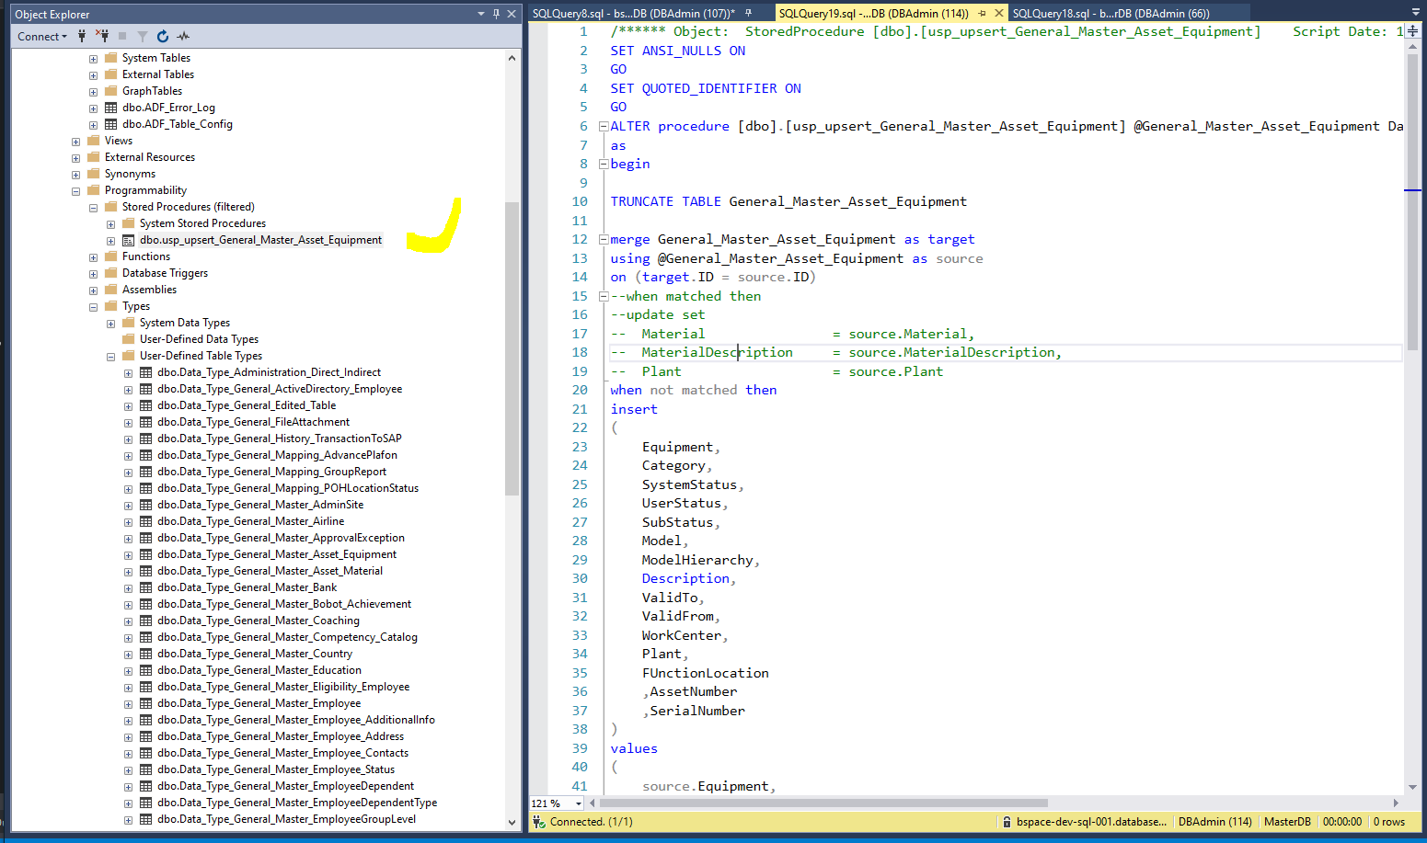

* Memastikan sudah ada table external di dbworkspaceasset (struktur table disamakan dari datatype).

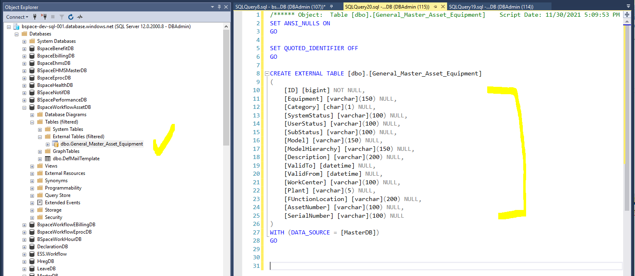

* Jika semua hal ini sdh exist, maka, tinggal menunggu jalannnya di azure (dieksekusi mas dian).
* Mas dian

-- Tambah Kolom di tabel General_Master_Asset_Equipment (AssetNumber & Serial Number)

-- Edit Data Type di db Cloud tambahkan kolom (AssetNumber & Serial Number.

Data_Type_General_Master_Asset_Equipment  
-- Edit store procedure usp_upsert_General_Master_Asset_Equipment

* Code ketika mengambil data dari postgre dan di lakukan join di sql

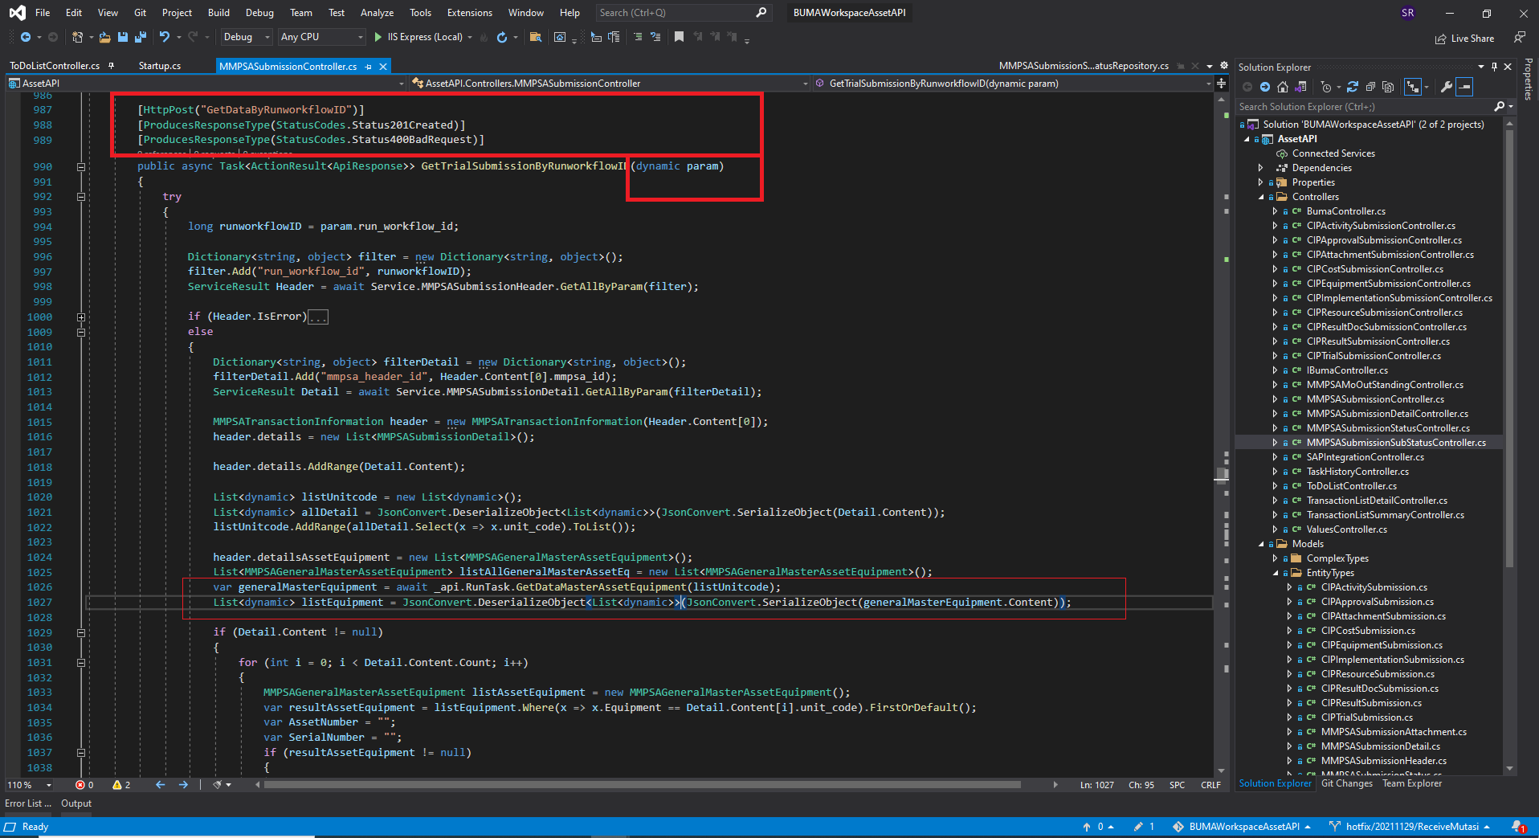

Param yang terkirim berupa list.

[0] : [unitcode1]

[1] : [unitcode2]

Dan param ini nanti di kirim untuk get data ke workflowengineassetapi.

1. Pembuatan email.

Table yg terkait adalah :

1. EnumMailEvent

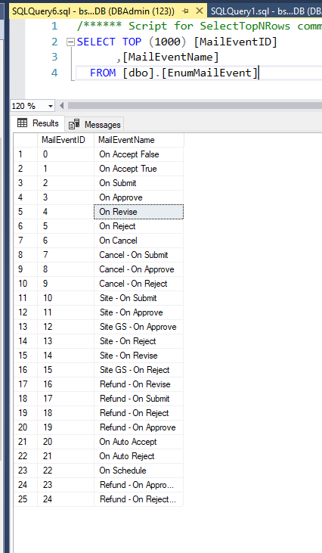

1. DefMailTemplate.

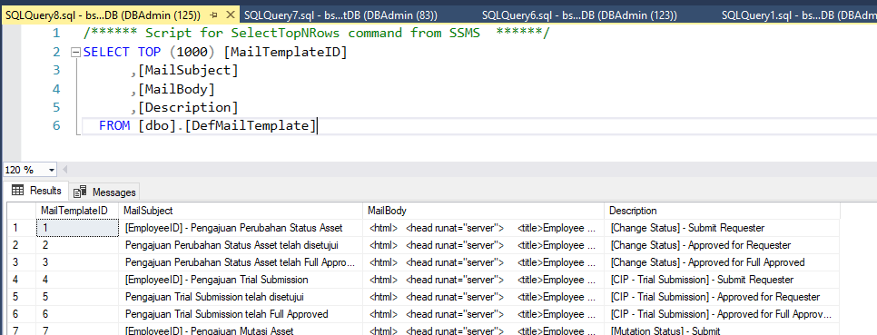

1. DefTaskMail.

Lakukan insert row di table ini dengan mengisi taskid(task apa ketika dijalankan. Ambil dari deftask), maileventid didapet dari runtask yang di select resulttaskid dimana row terakhir adalah taskresultid=50 atau dengan mengecek nya di table EnumMailevent (jika revise adalah 4, dll), buat sp, dan isi description.

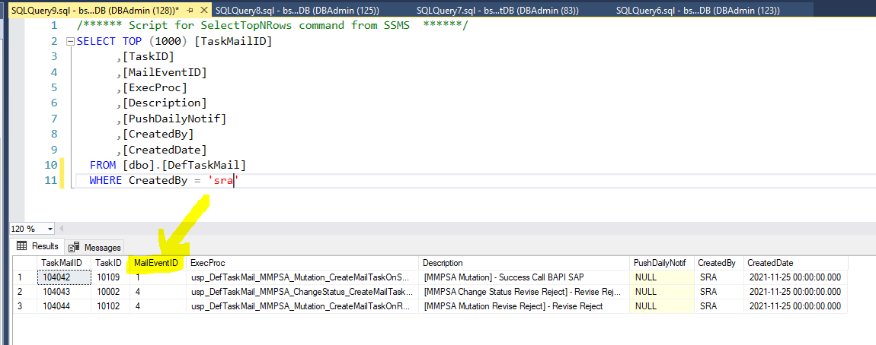

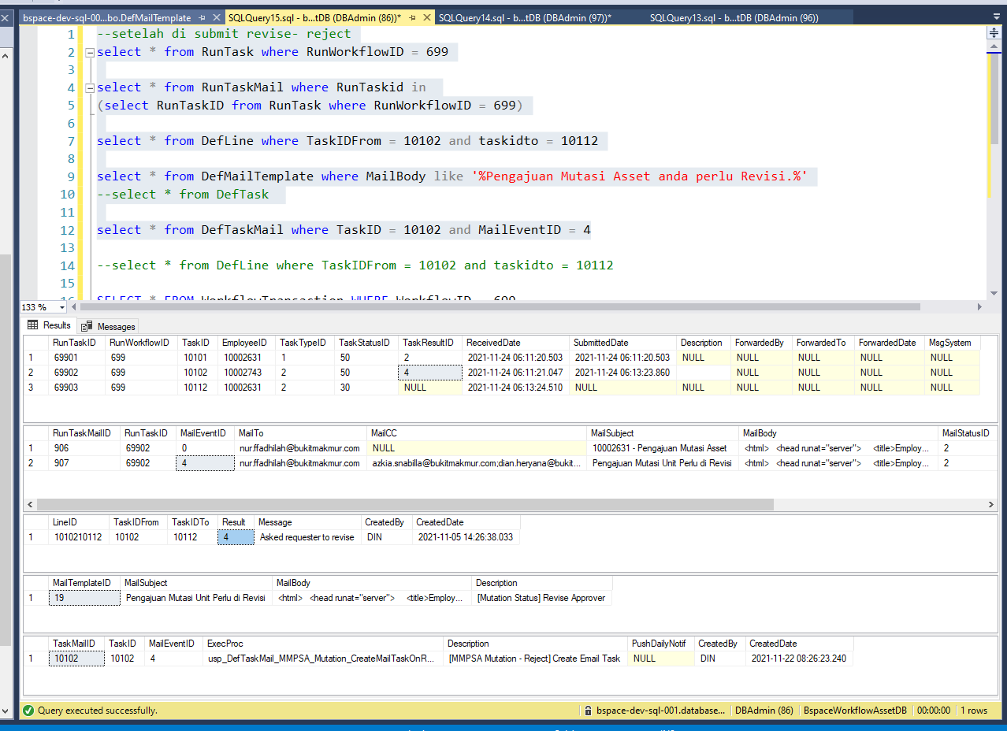

1. Cara melakukan testing email.

Setelah melakukan configurasi email di nomer 4, maka testing email dengan buat 1 mmpsa/change status dan cek di table runtask.

Exec sp_runworklow_approve ‘runworkflowid’, ‘employeeiddariruntask’,’notes-ok’

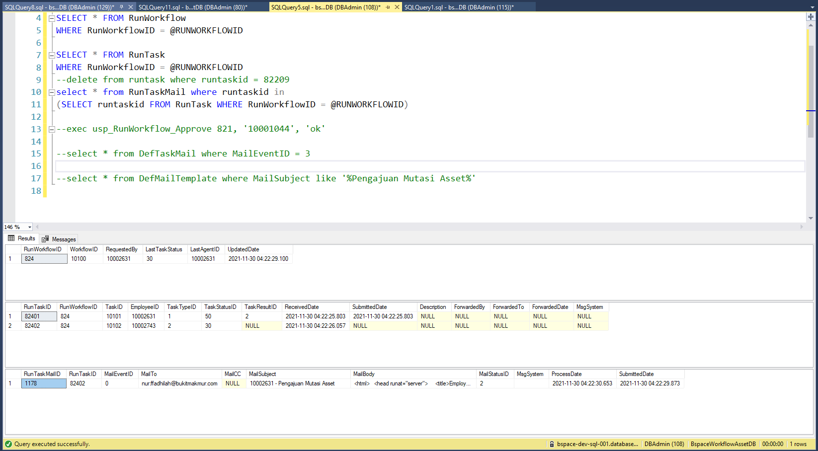

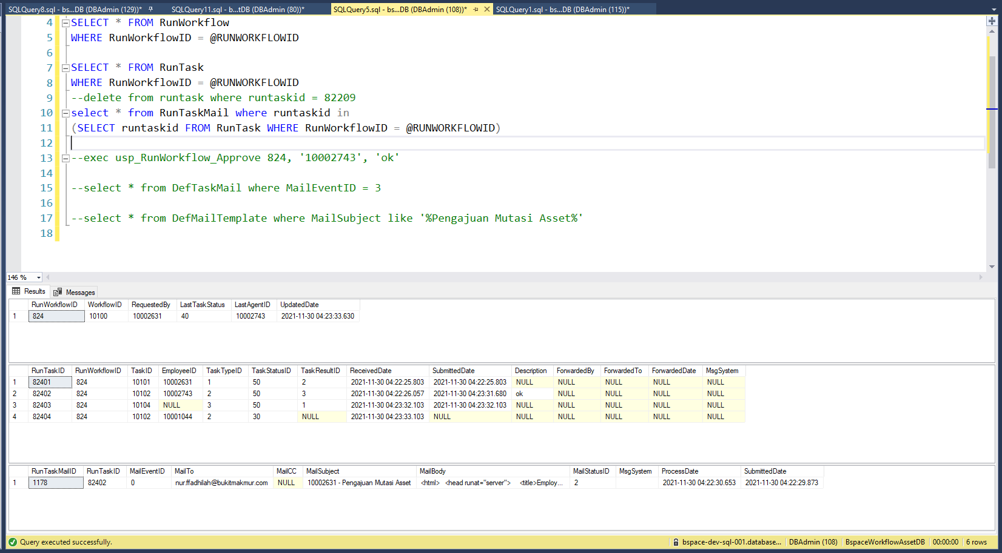

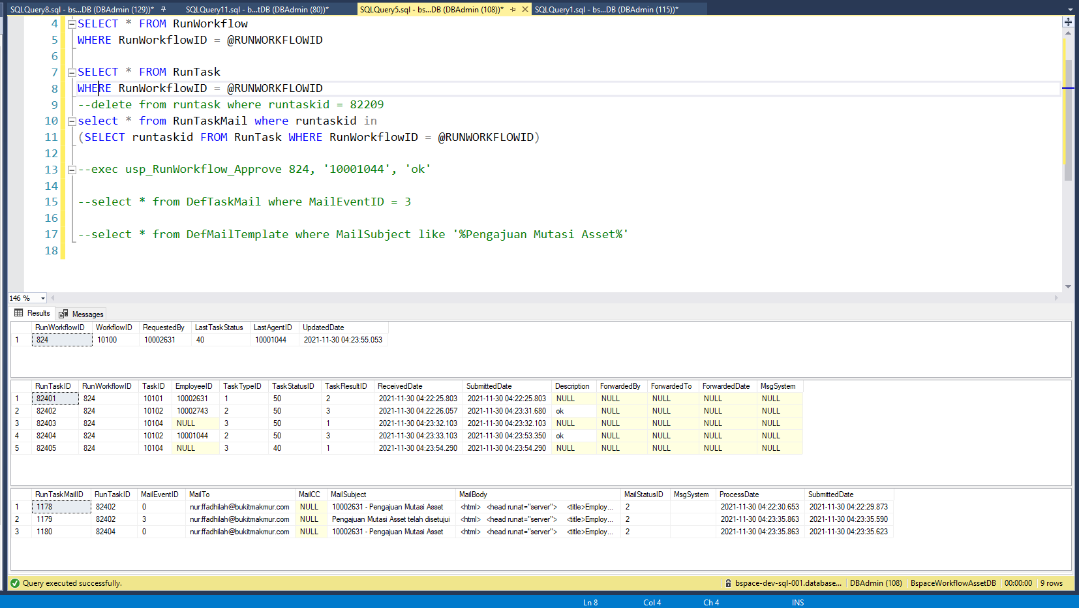

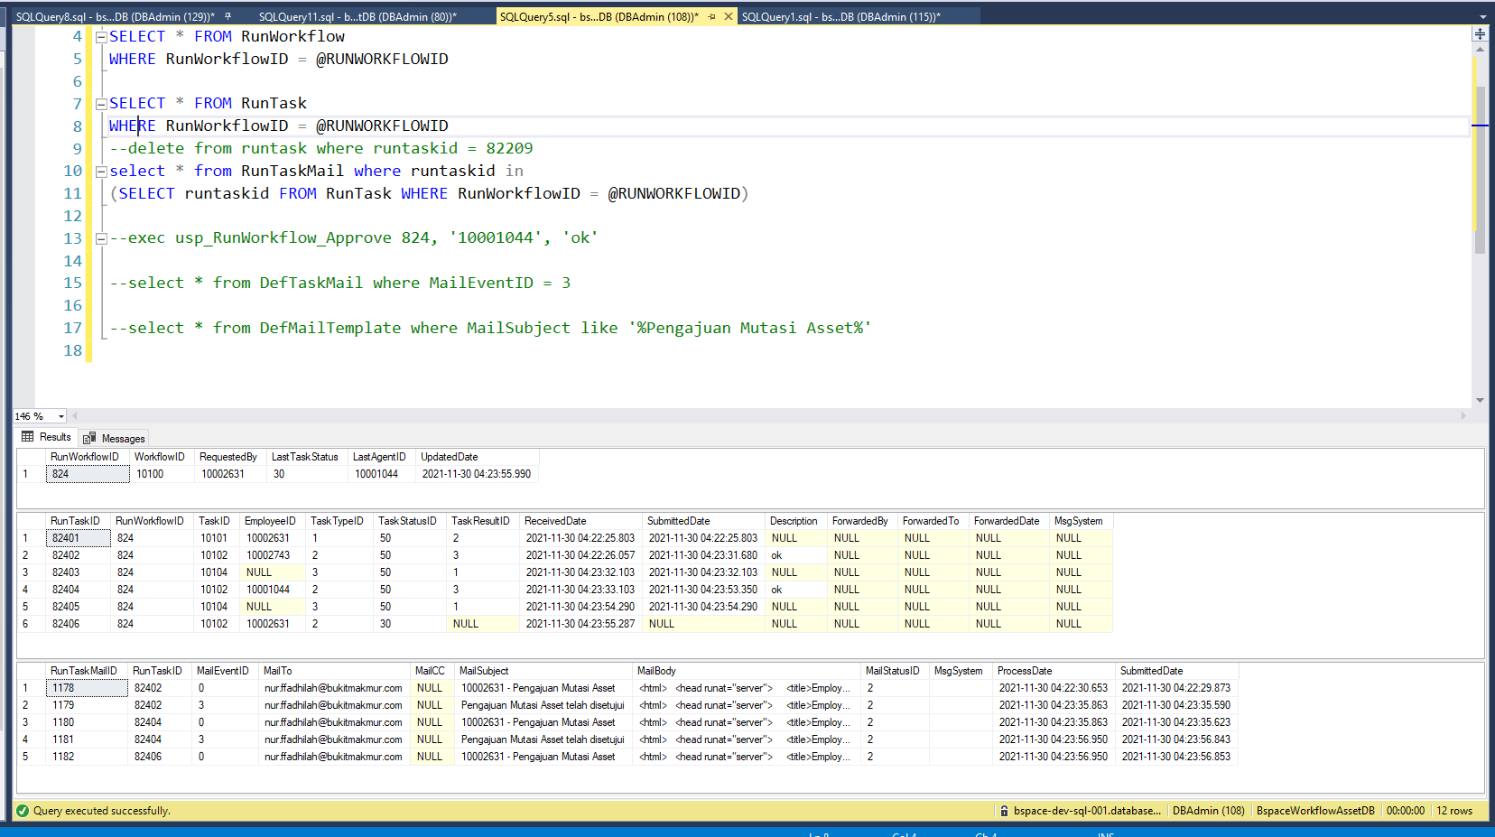

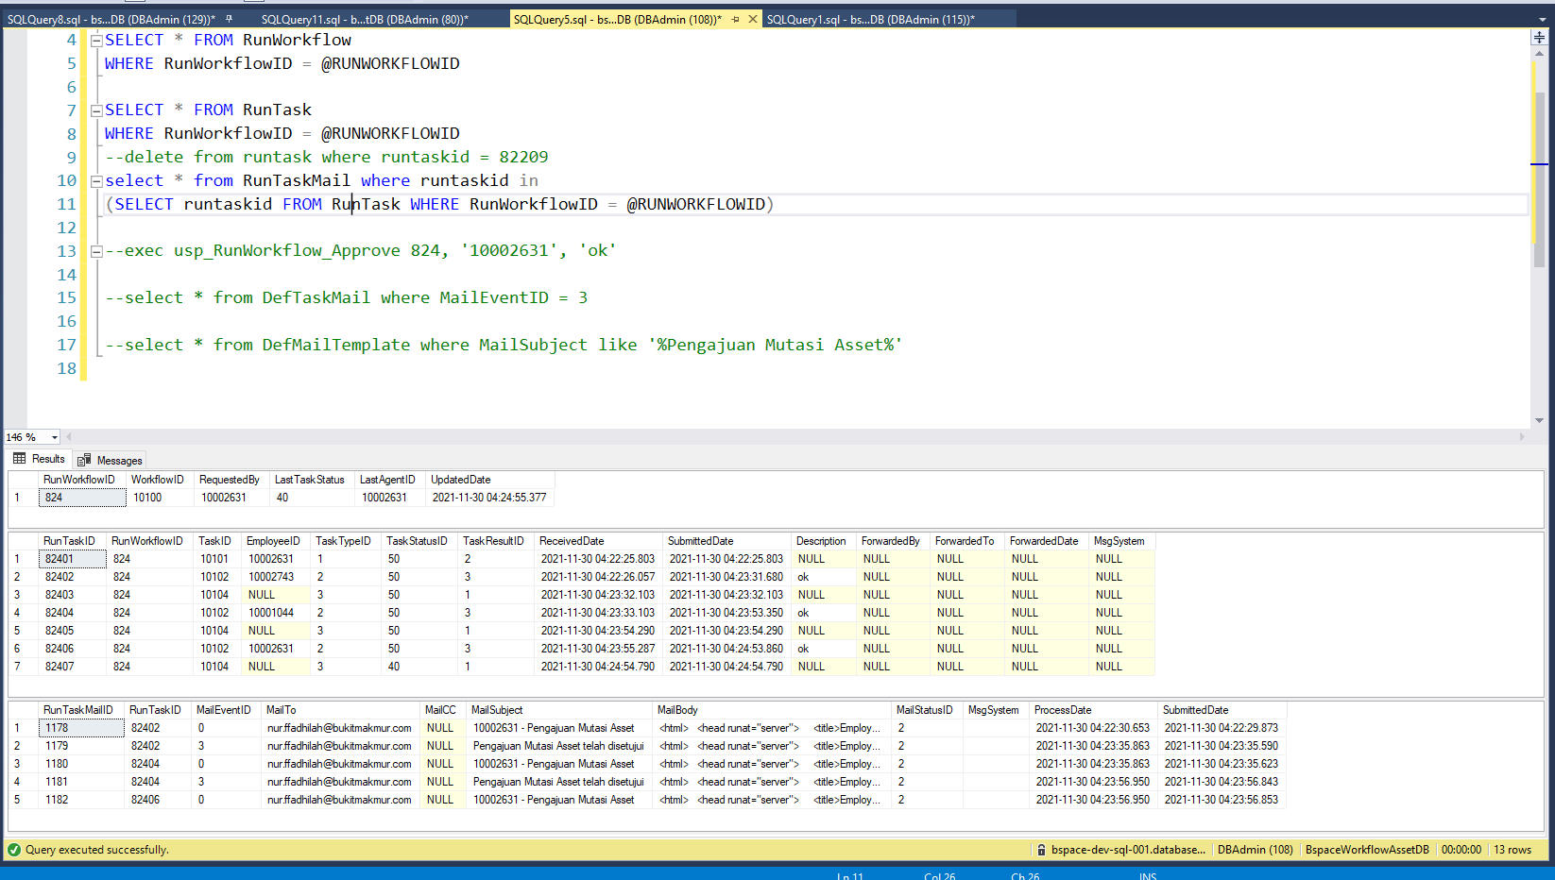

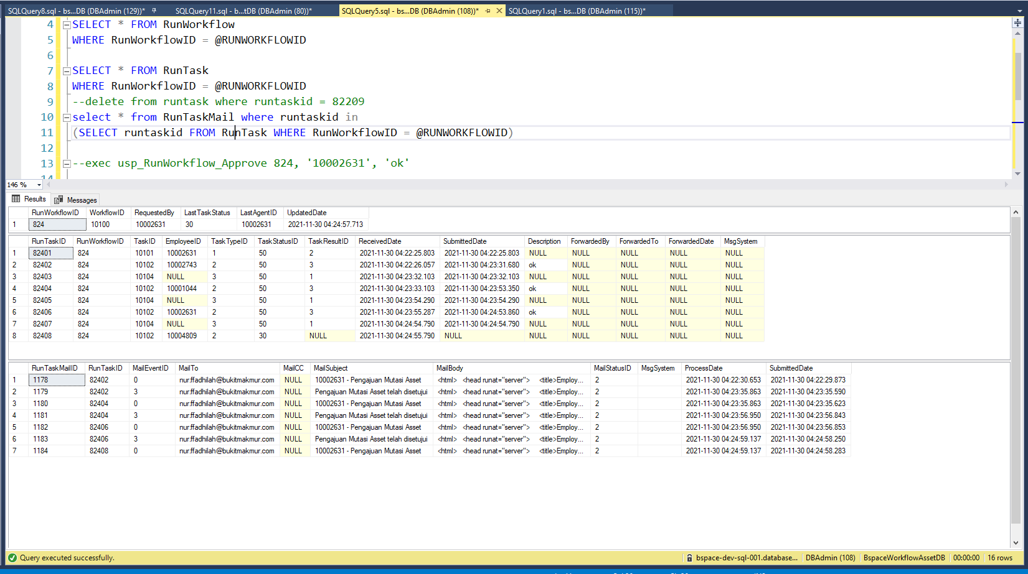

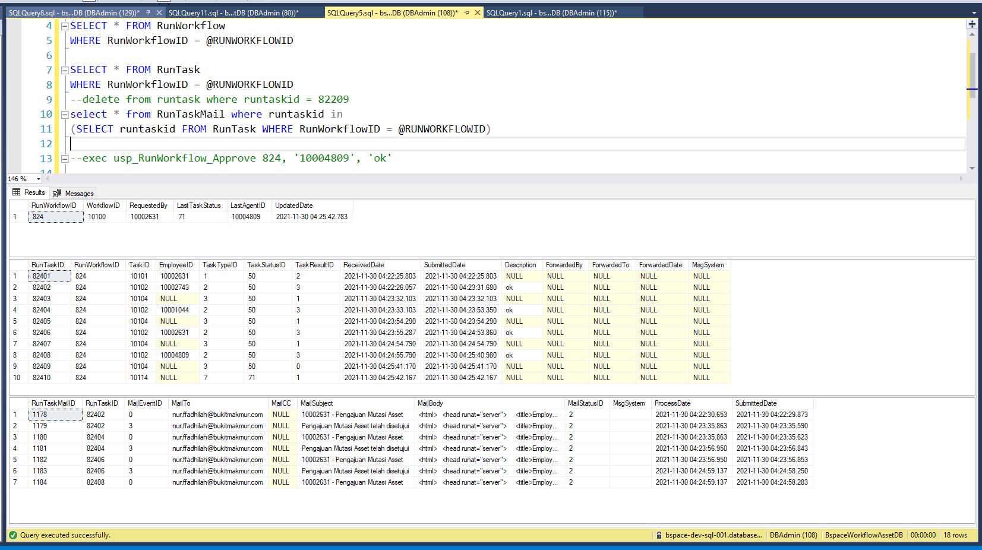

1. Menambah workflow

Cara menambhkan workflow adalah sbb :

* Insert row ke table defworkflow

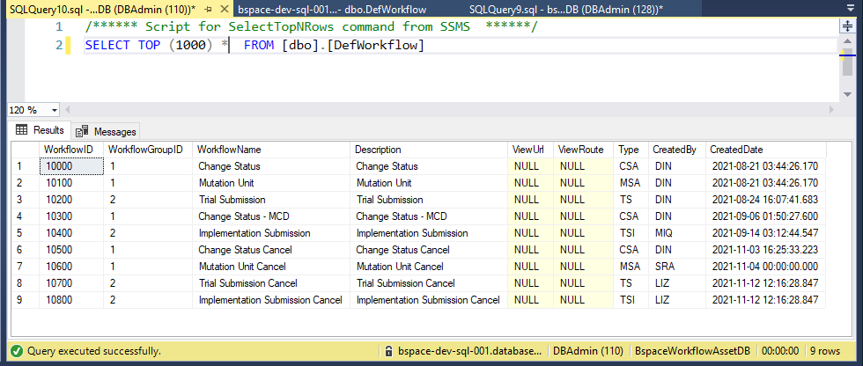

Cara trigger runworkflowid di table sbb :

|  |
| --- |
| select * from RunTask where RunWorkflowID = 699  select * from RunTaskMail where RunTaskid in  (select RunTaskID from RunTask where RunWorkflowID = 699)  select * from DefLine where TaskIDFrom = 10102 and taskidto = 10112  select * from DefTaskMail where TaskID = 10102 and MailEventID = 4  select * from DefMailTemplate where MailBody like '%Pengajuan Mutasi Asset anda perlu Revisi.%'  --select * from DefTask |

1. Case mo outstanding tidak muncul di gridlist

